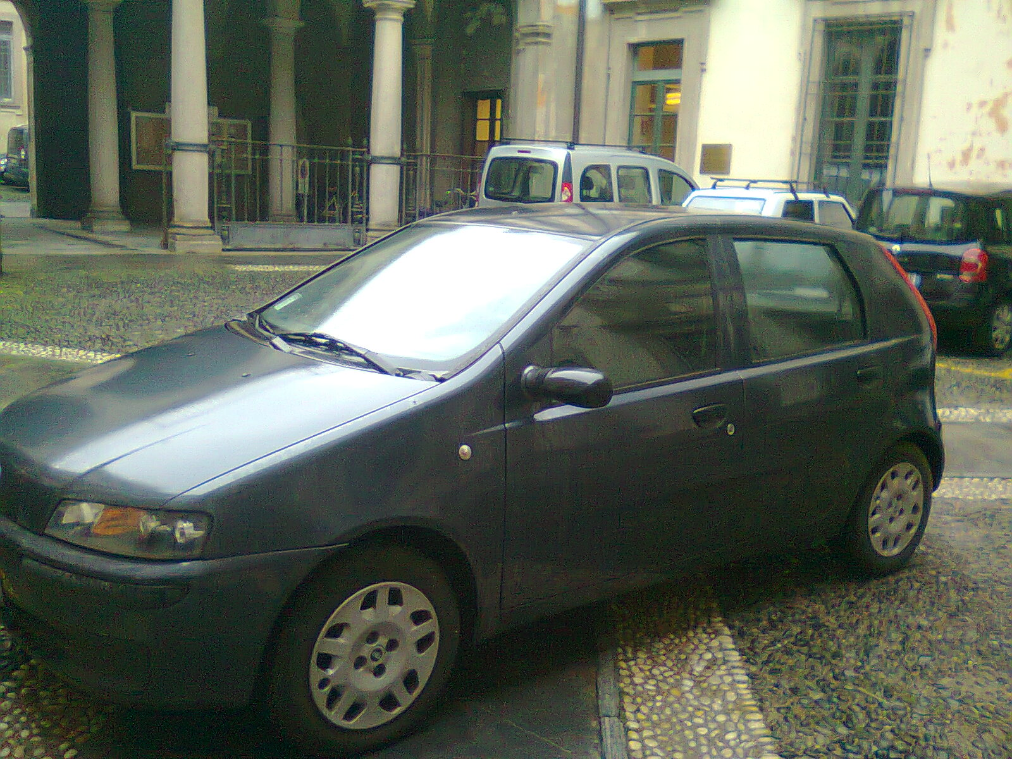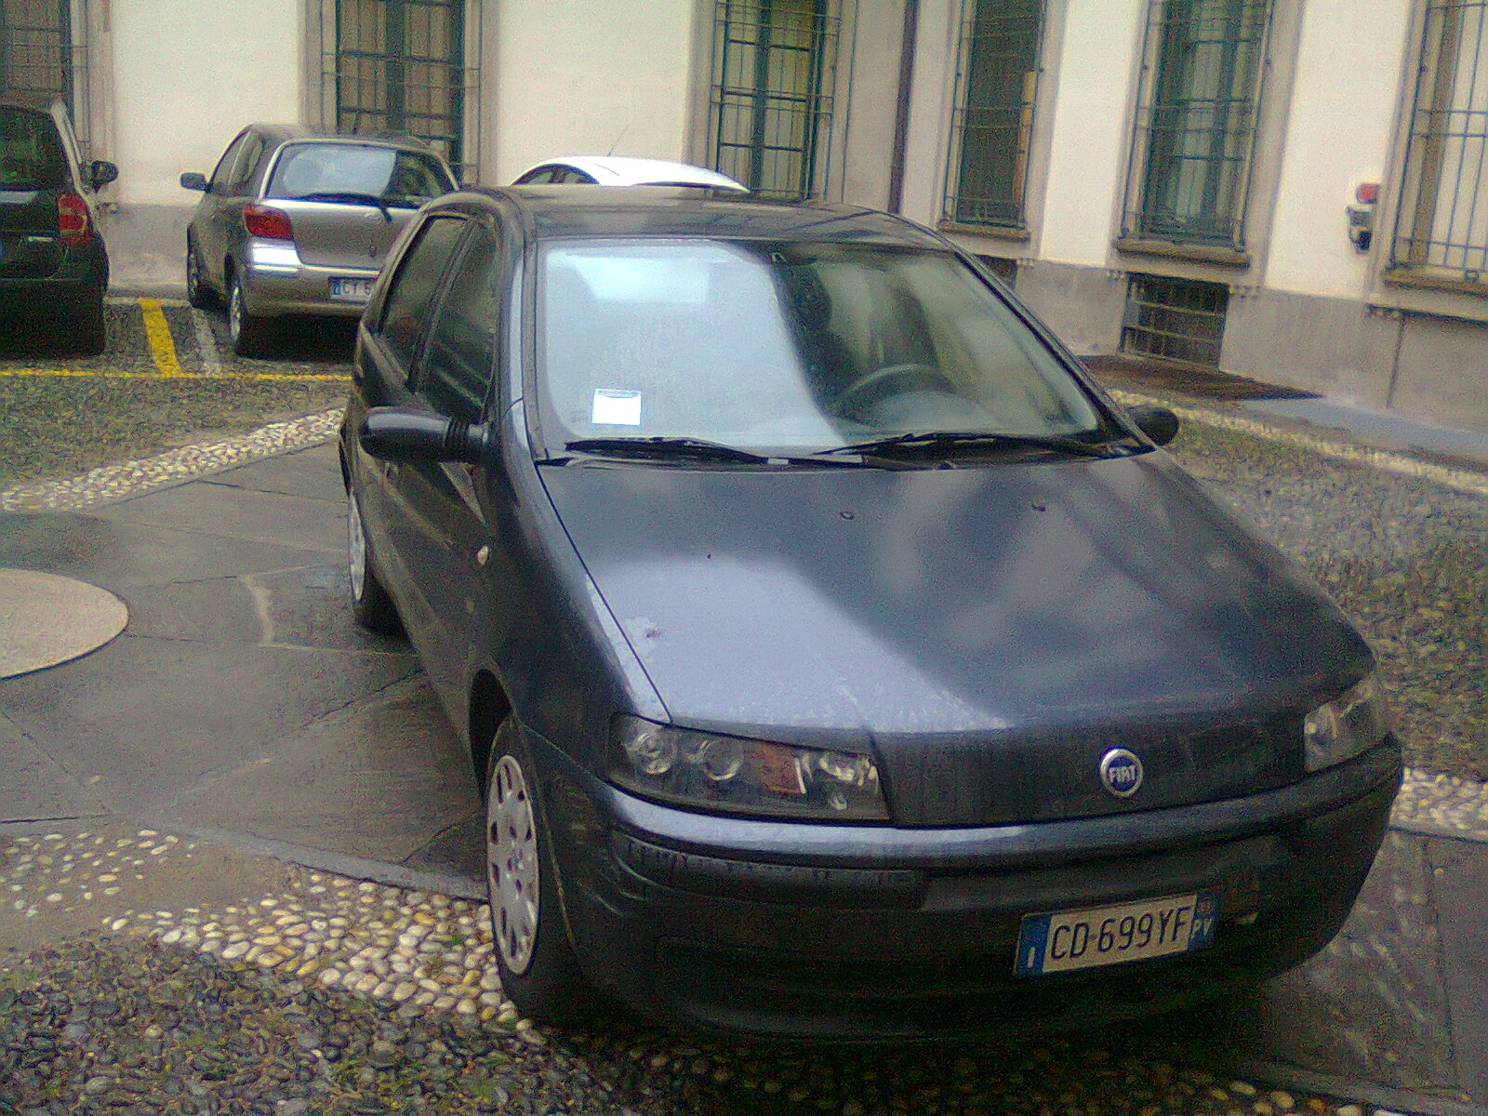

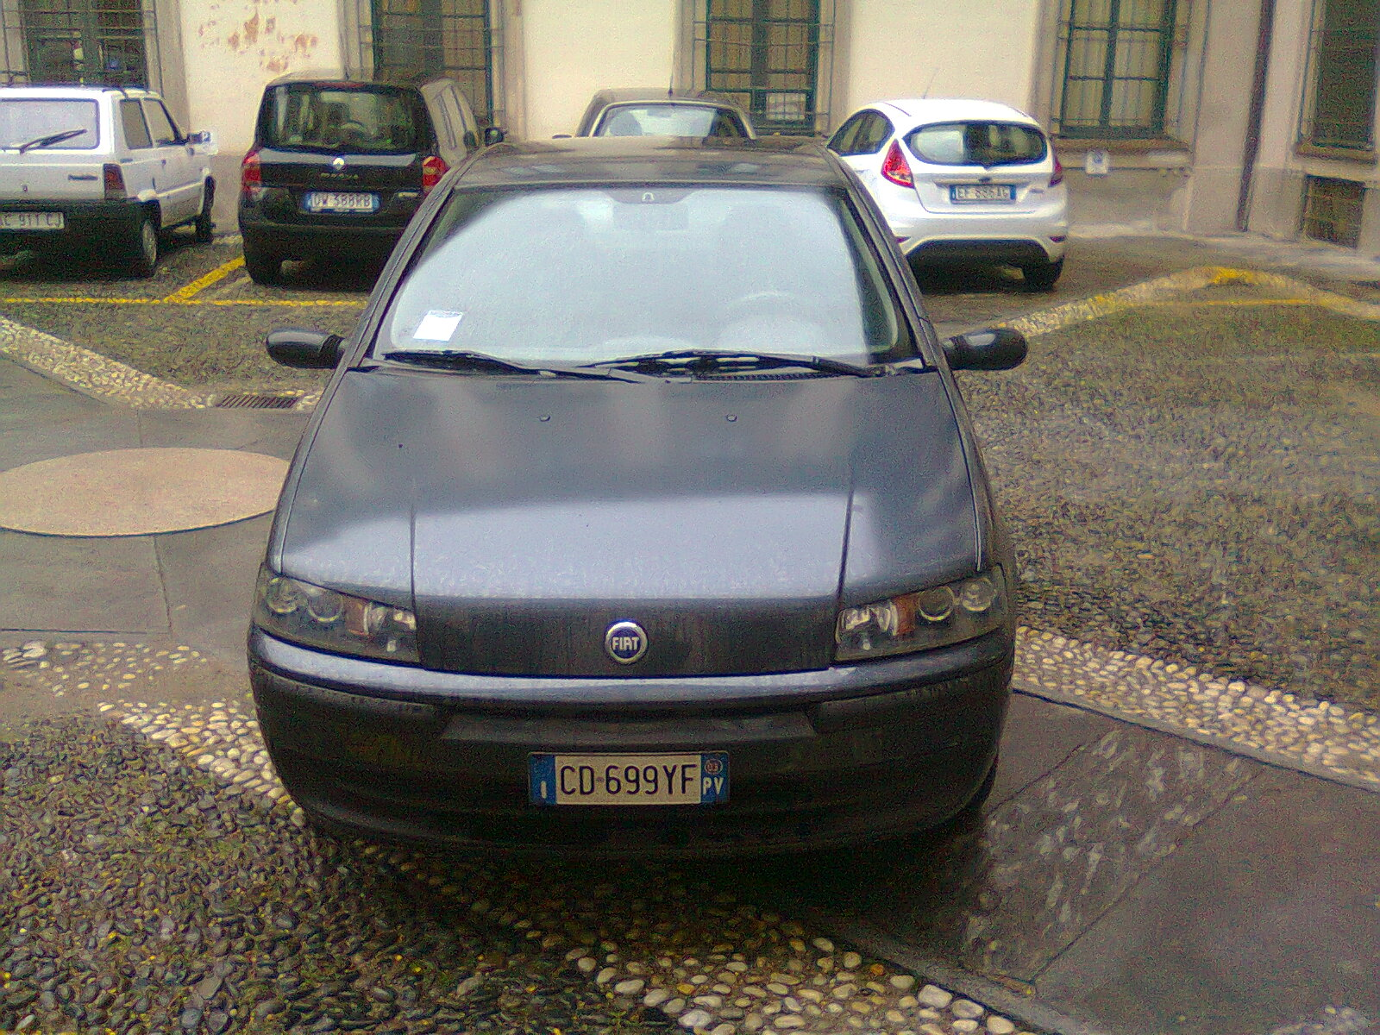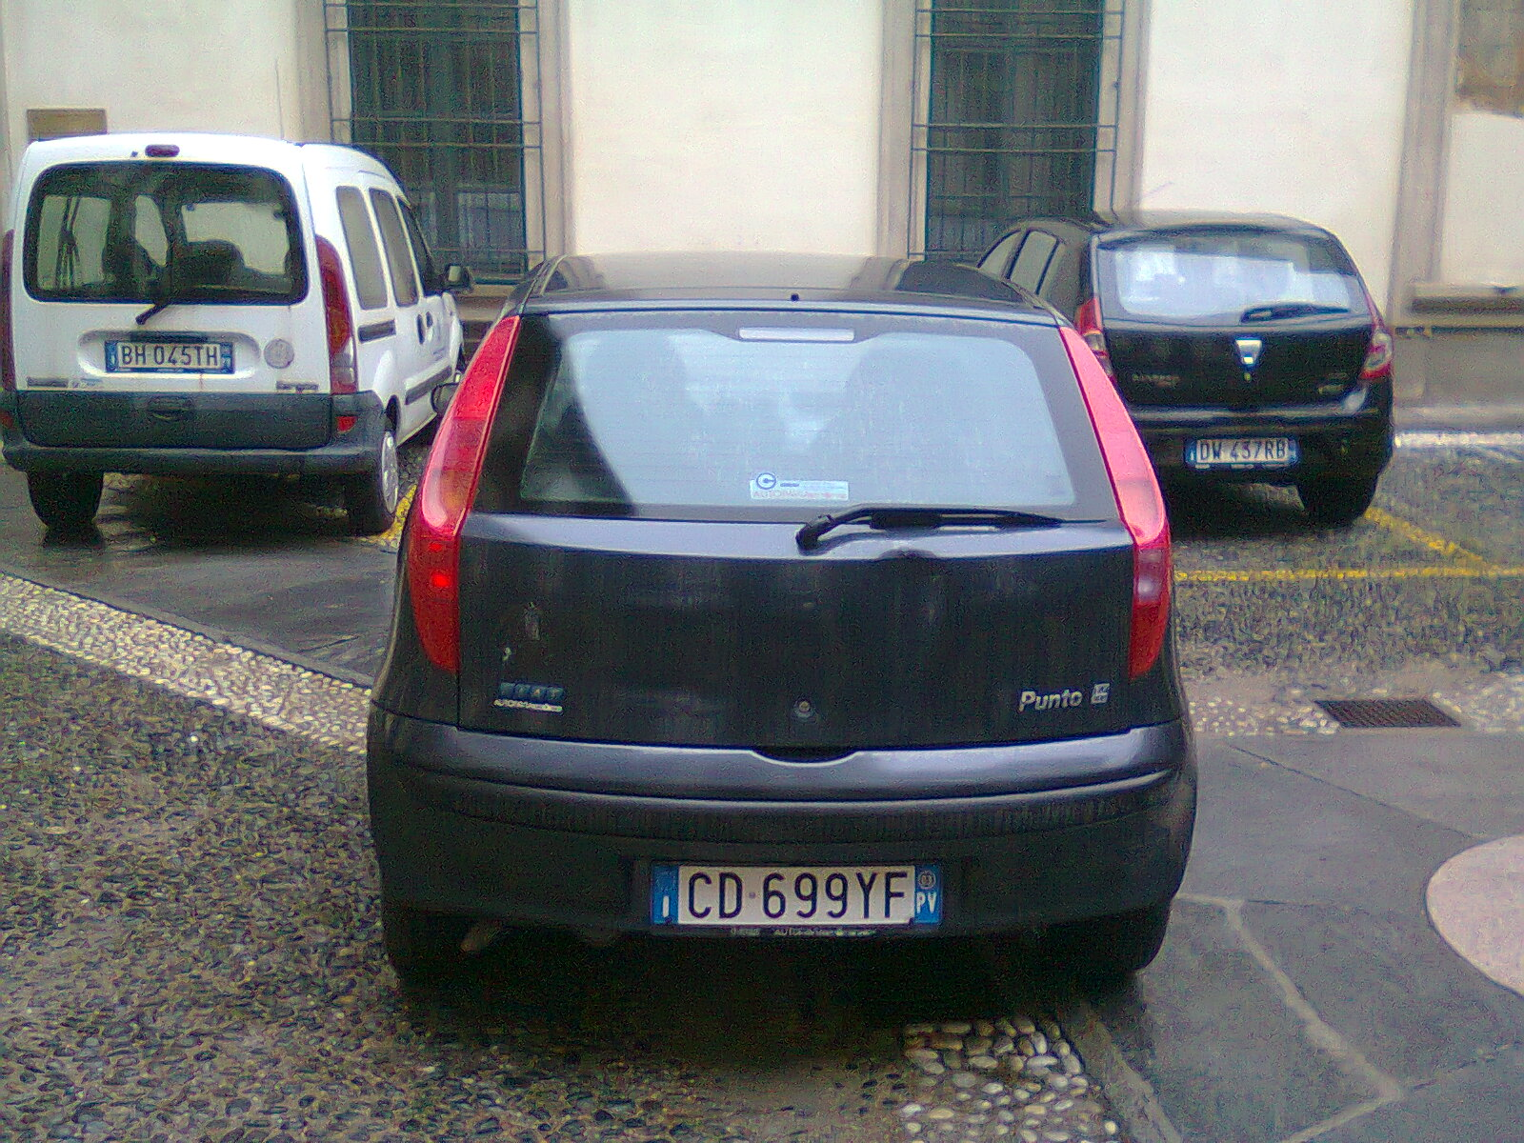

FIAT PUNTO 1.2 16V

DESCRIZIONE VEICOLO:

TIPO: AUTOVEICOLO EURO 3 KW 59

MODELLO: PUNTO 1,2 16V 3PORTE

ALIMENTAZIONE: BENZINA

ANNO IMMATRICOLAZIONE: 2003

COLORE: GRIGIO SCURO METALLIZATO

CHILOMETRI PERCORSI: KM44678

STATO DEL VEICOLO: BUONE

ULTIMA REVISIONE: 20/09/2013

